TIRGUS IZPĒTE
publisko iepirkumu likumā nereglamentētajam iepirkumam
„ Mācību līdzekļu piegāde mazbērnu (1-2 gadi) grupas atvēršanas vajadzībām
Daugavpils pilsētas 12. pirmsskolas izglītības iestādē”
Iepirkuma identifikācijas Nr. D12.PII2022/3N

TEHNISKĀ SPECIFIKĀCIJA

I. ROTAĻLIETAS ĀRA AKTIVITĀTĒM

Preces nosaukums | Tehniskā specifikācija | Cena par vienību EUR ar PVN
Spainīši | 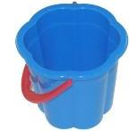Izturīgas, bērniem drošas un augstas kvalitātes plastmasas spainīši, augstums 15-20 cm, diametrs 15-20, ar rokturīti
Lāpstiņas | 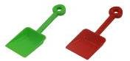 Izturīgas, bērniem drošas un augstas kvalitātes plastmasas lāpstiņas 15-25 cm smiltīm ar noapaļotām malām
Grabeklītis | Izturīgi, bērniem droši un augstas kvalitātes plastmasas grābeklīši 15-25 cm smiltīm piemērotas bērniem no 1 gada vecuma
Rotaļu ķerra  (maza) | 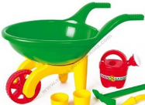  Izturīgas, bērniem drošas un augstas kvalitātes plastmasas ķerra ar noapaļotām visām malām un piemērota bērniem no 1gada vecuma
Mazas smilšu formiņas, | 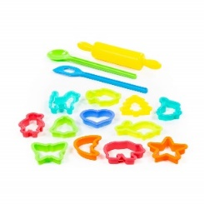 No izturīgas, augstas kvalitātes, bērniem drošas plastmasas
II. ROTAĻLIETAS UN ATTĪSTOŠĀS SPĒLES

Stumjamās rotaļlietas | 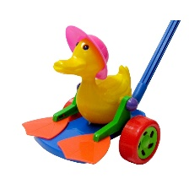Augstas kvalitātes plastmasa, izturīga un droša bērniem
Mašīna ar kravas kasti, var vilkt aiz auklas | 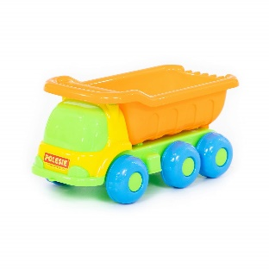 No izturīgas, bērniem drošas un augstas kvalitātes plastmasas mašīnas, garums un augstums no 10-29 cm, ar noapaļotām malām
Mašīnas dažādu veidu, var vilkt aiz auklas | 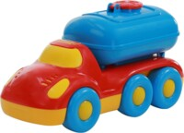  No izturīgas, bērniem drošas un augstas kvalitātes plastmasas mašīnas ar noapaļotām malām, dažāda izmēra
Skrejmašīna | 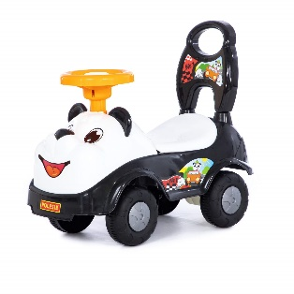 No izturīgas, augstas kvalitātes, bērniem drošas plastmasas bērniem no1 gada vecuma
Leļļu rati (guļamrati) | 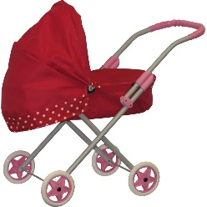 No izturīgas, bērniem drošas un augstas kvalitātes materiāla
Leļļu vasaras rati | 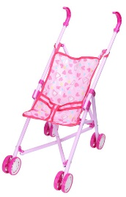 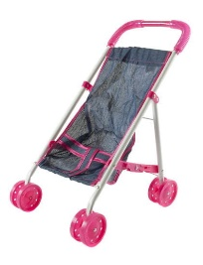No izturīga, augstas kvalitātes, bērniem droša materiāla
Leļļu gultiņa ar matraci | 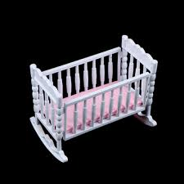 Materiāls:koks, aptuvenais izmērs: 57.5 x 44 x 29 cm, vēlams ar gultas veļu
Trauku komplekts | 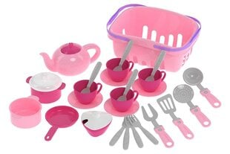  Komplekts uz 4-6 personām. No izturīgas, augstas kvalitātes, bērniem drošas plastmasas bērniem no1 gada vecuma. Nesatur sīkas detaļas.
Virtuves piederumu komplekts(katls, panna, kastrolis, tējkanna) | 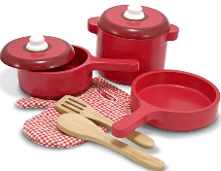 No izturīgas, augstas kvalitātes, bērniem drošas plastmasas bērniem no1 gada vecuma. Nesatur sīkas detaļas.
Rotaļlietas ar skaņu (telefons u.c) | No izturīgas, augstas kvalitātes, bērniem drošas plastmasas bērniem no1 gada vecuma. Nesatur sīkas detaļas.
Rotāšanās komplekts | 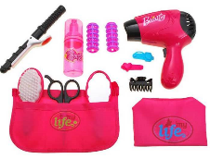 Nesatur sīkas detaļas. Izstrādājumi no izturīgas, augstas kvalitātes, bērniem drošas plastmasas. Komplekta jābūt dažādām ķemmēm, fēns, spogulis, lūpu krāsa.
Ārsta komplekts somā | 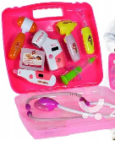 No izturīgas, augstas kvalitātes, bērniem drošas plastmasas, vidēji liela izmēra, nesatur sīkas detaļas
Koka puzle. Spēle paredzēta bērniem līdz 3 gadiem. Liela izmēra, dažādi, no daļām saliekami attēli | 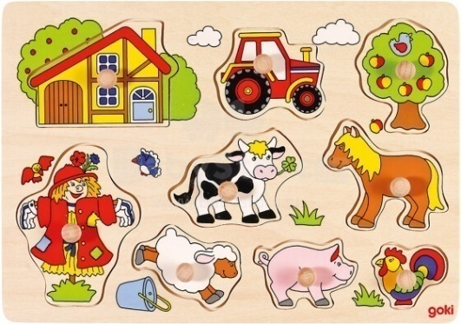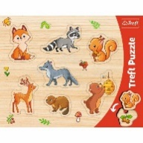  Materiāls: koks  Tēmas “Meža dzīvnieki”, “Mājdzīvnieki”, “Transports” uc. Spēle paredzēta bērniem no 1 gada
Attīstoša spēle motorikas un loģikas attīstīšanai | 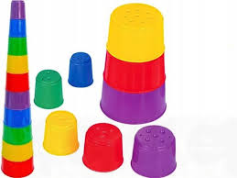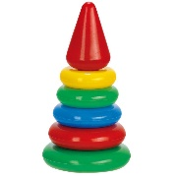 Salikt formiņas pēc lieluma augstumā/garumā. Var ievietot vienu detaļu otrā, spilgtas krāsas. Spēle paredzēta bērniem no 1 gada
Attīstoša spēle motorikas un loģikas attīstīšanai | 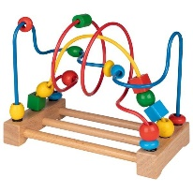Izgatavota no izturīgas, augstas kvalitātes, bērniem drošas plastmasas vai koka. Dažādi modeļi. Spēle paredzēta bērniem no 1 gada
Attīstoša puzle | 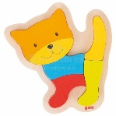  Spēle paredzēta bērniem no 1 gada. Liela izmēra, dažādi, no daļām saliekami attēli.
Attīstošā spēle - Šķirotājs | 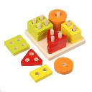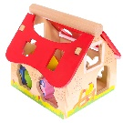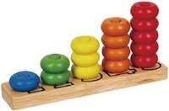  Spēle paredzēta bērniem no 1 gada.  Šķirot pēc krāsas, formas, lieluma, dažāds dizains, kvalitatīva plastmasa vai koks.
Lelle (bēbis) un vanna, piederumi | 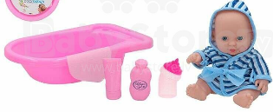 No izturīgas, augstas kvalitātes, bērniem drošas plastmasas, vanna ~ 50cm, visas noapaļotas malas, nesatur sīkas detaļas
Lelle  (39 cm) | 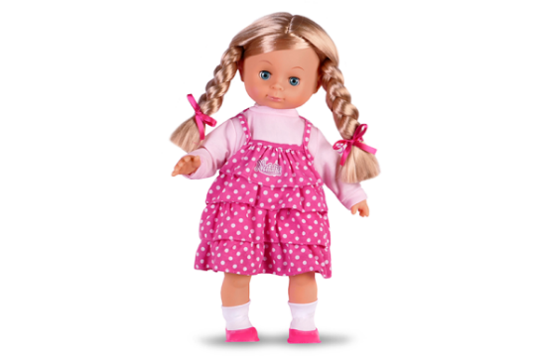No izturīgs, kvalitatīva un bērniem droša materiāla
Latvijas dzīvnieki  (plastmasas)  (dažāda izmēra) | 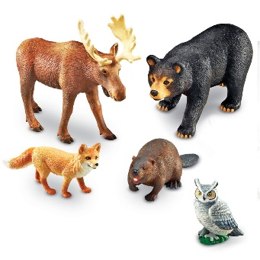 No izturīgas, augstas kvalitātes, bērniem drošas plastmasas
Plastmasas augļi, dārzeņi  Mini (komplekts) | 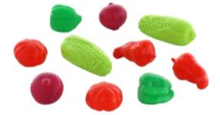 No izturīgas, augstas kvalitātes, bērniem drošas plastmasas. Vidēji liela izmēra.
Konstruktors Clementoni spainī | 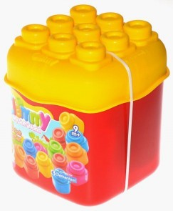1 spainis. 20 ķieģeļi. vāks kļūst par rotaļlietu pamatni. Tas stimulē roku prasmes un māca cēloņu un seku attiecības. Tas lieliski darbojas uz maņām: spilgtas krāsas stimulē vizuālo uztveri, uzmanību un novērošanas prasmes, kā arī spēju klasificēt. Mīksti un droši bloki. Izgatavota no mazgājama, netoksiska un smaržīga materiāla. Spēle paredzēta bērniem no 1 gada.
Konstruktors BLOKO 100pcs  spainī | 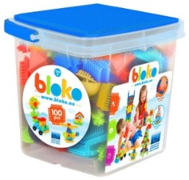Izgatavots no mīksta plastika, adataina struktūra, 100 detaļas plastika spainī. Spēle paredzēta bērniem no 1 gada.
Konstruktors ar liela izmēra detaļām | 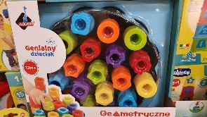 Paredzēts bērniem vecumā no 1 līdz 3 gadiem. Liela izmēra detaļas, savā starpā savienojamas, no plastmasas.
Mīksti, gumijoti kluči ar cipariem un burtiem no 1-3 gadiem | 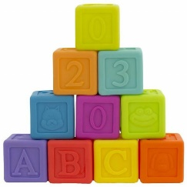
Mīksti auduma kluči | 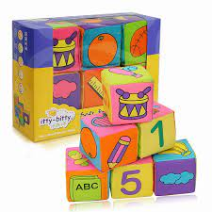Spēle paredzēta bērniem no 1 gada.
Šūpoles/ šūpoļzirdziņš no | 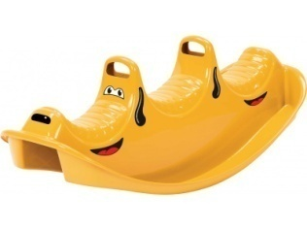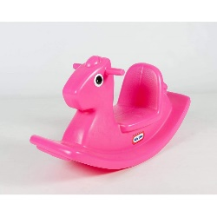  Izgatavots no izturīgas, augstas kvalitātes, bērniem drošas plastmasas ar visām noapaļotam malām. Bērniem no 1 gada
Mīkstie kluči-šūpuļmašīnītes bērniem | 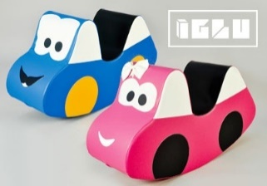Piemērota bērniem no 1 gada vecuma.
Mazo bumbiņu komplekts 100 gab | 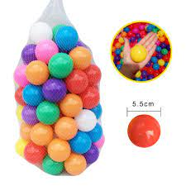Materiāls: izgatavots no izturīgas, augstas kvalitātes, bērniem drošas plastmasas. (Sausā baseina bumbiņas)
Spēļu telts bērniem | 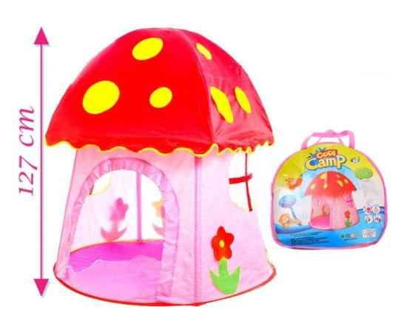Izmēri: - Telts: 107 x 107 x 127 cm. Izgatavota no izturīga, augstas kvalitātes, bērniem droša materiāla.
Wader galdiņš rotaļām ar smiltīm/ūdeni  ( augstas kvalitātes) | 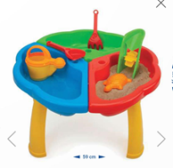 Izgatavots no izturīgas, augstas kvalitātes, bērniem drošas plastmasas. Diametrs 59-70 cm. Piemērota bērniem no 1 gada.
Kinētiskās smiltis | Kinētiskās smiltis iepakojumā 1 kg

Vadītājs vai pilnvarotā persona:
__________________________________________________________________________
(amats, paraksts, vārds, uzvārds, zīmogs)

